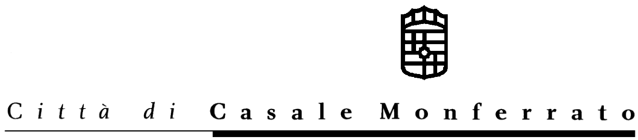
SETTORE SERVIZI SOCIALI
UFFICIO PUBBLICA ISTRUZIONE

ASILO NIDO PORTA MILANO Anno Scolastico 2005/2006

Posti disponibili: Sezione Lattanti n° 20 Sezione Divezzi n° 40

Si fa presente che il numero dei bambini accolti nelle due sezioni, fermo restando il tetto massimo di 60, può variare in base alle domande inserite nelle rispettive graduatorie vigenti.

Situazione aggiornata al 25.11.2005

Bambini frequentanti la sezione lattanti:

- ACCA MARIA ANITA
- ARISTO EMILY
- BASILE MARTINA
- BASSO GIULIA
- BORRUSO MARTINA
- CANGELOSI DAVID
- CESCO GASPERE EMMA
- CHEKAIRI TAHA
- COLUCCI CARMINE
- CROSIO MARISTELLA
- GERACI LORENZO
- LAURENDI MARIA CHIARA
- MAIURI FRANCESCA
- MAZZUCCHELLI SARA
- MIRA RIVAS DANIELA ELEONORA
- NIKOCI NADA
- PELETTA MATTEO
- PETRARCA MARIA
- ROSE ALESSANDRO
- SARESINI ALESSANDRO
- SCAMUZZI EDOARDO
- SERAIN GIANLUCA
- SORRENTINO ELIANA
- ZYALI FRANCESCA

Bambini frequentanti la sezione divezzi:

- ABRAZHDA EDMIR 19. GARGANO FRANCESCO
- AFFATATO IRENE 20. GUASTAFIERRO ALESSIA
- ARIOTTI FLORENCIA 21. ISLAMI SINDI
- BALAN GIULIA 22. MARCHESE GIULIA
- BIGINELLI ALESSIA GIORGIA 23. MENDOLA MANUEL
- BUCATARU ENRICO LUCIANO 24. MONGIARDO DE LUCA SOFIA
- BUSHI ANXMELO 25. PANZA LUCREZIA
- CAKA ALEXANDRA 26. PISANU ALESSIA
- CAPPAGLI CLARA 27. PISANU GIULIA
- CAUSCI AURORA 28. RAIMONDO CARLO C.
- CEKA CLARA 29. RANDO GIULIA
- CERCE’ GIULIA 30 RENNA MARTA
- CHIMICI BEATRICE CLARISS 31. SCIMECA NOEMI
- CORICA ROBERTA 32. SENNO GIULIA
- D’ANDREA BEATRICE 33. TAFANI ALESSIA
- DEL PONTE SIMONE 34. TARJA REBECCA
- DI SALVO ALESSANDRO
- GJERGJI AURORA

Lista d’attesa per ordine d’inserimento in base alla 2° graduatoria di cui alla Determina
n. 305 DEL 03.11.2005:

Graduatoria sezione lattanti: Graduatoria sezione divezzi:

- 1.URICCHIO DANIELE 1. CAPOCCHIANO JENNIFER
- CAPUZZO PATRICK 2. MOMENTE’ MATTEO
- COBAJ GABRIELE 3 SELVATICI GREGORIO
- BROSHI JURGIS 4. MASSA SELVATICI
- LJAMA BERINA 5. RATIBONDI LUCA
- CURCI CHRISTIAN 6. ROSSO CAMILLA
- BAZDRAGAN MIHAELA 7. LOMBARDI DAVIDE
- LLANAJ ENRICO 8 MACCIONI ALESSANDRO
- LECCA MIRKO
- FAROTTO RICCARDO
- CAVALLO FILIPPO
- NAPOLI SAMUELE
- META EMILI
- DARDARI SALMA
- CEKA ESTER

Le domande pervenute dopo la data del 03.11.2005 verranno inserite nella successiva graduatoria non appena esaurita l’attuale.

Si fa presente che ai sensi dell’art.12 del Regolamento degli Asili Nido, potendo la famiglia scegliere più nidi, lo stesso nominativo può essere presente nelle liste d’attesa di altri asili nido.

Le graduatorie sono consultabili presso l’Ufficio Pubblica Istruzione, gli Asili Nido e l’URP.

25.11.2005

IL DIRIGENTE

Dott. Sandro Ricossa

